Уметь рисовать - это еще не значит уметь научить рисовать....
Когда художник умеет передать свой талант другому - он не зря имеет этот талант!
( Лысенкова К.В.)
Может быть то, что я делаю не заметно в масштабах вселенной, но результат моего труда в меньших масштабах есть. Я рада, когда вижу горящие глаза детей, когда понимаю, что благодаря мне, моей работе, еще в одном ребенке раскрылся замечательный талант - талант творить, рисовать! Можно говорить о том, что в современном мире искусству уделяют все меньше времени, что мир завоевывает техника, компьютеры.... Наша задача сохранить любовь к искусству, к прекрасному.... и чувствуя огонь в сердцах, порыв детских душ, видя, что эти дети идут дальше по творческому пути, я понимаю - шанс есть. Шанс сохранить искусство!
Фото с мастер классов, проведенных мною для школьников другого учебного комплекса.
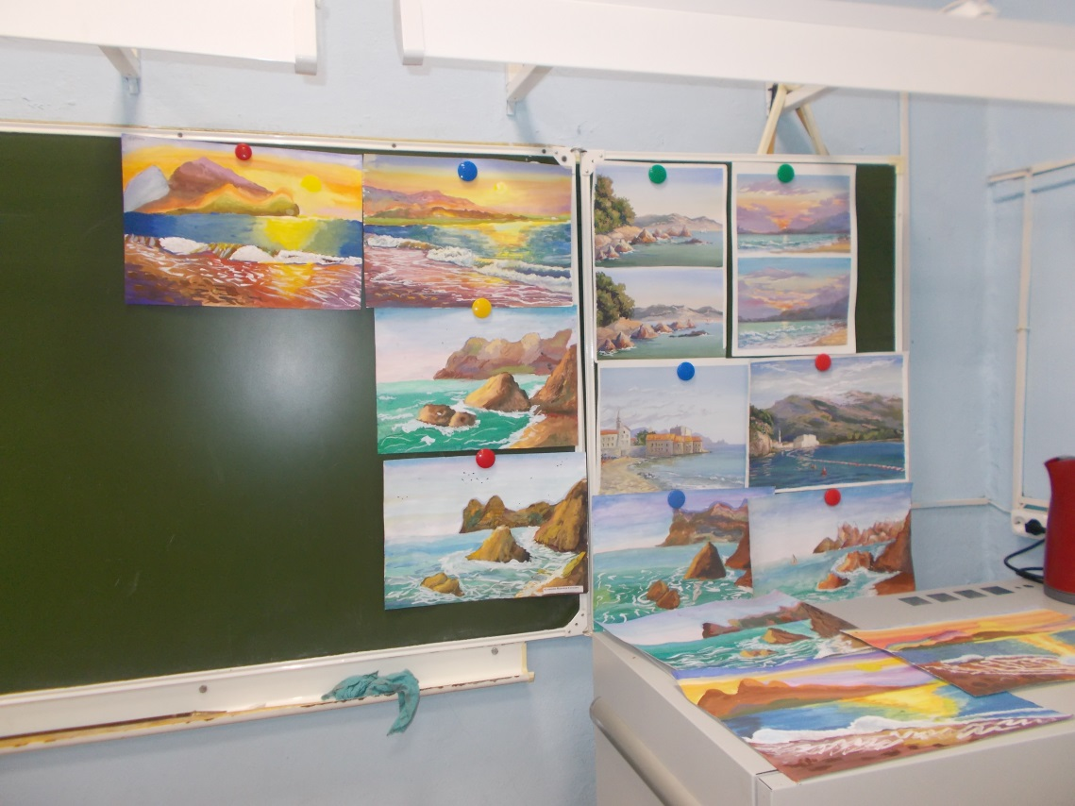
На данном фото представлены как мои работы, так и моих учеников., а точнее учениц 6 я класса «Благородных девиц» школы 2109 ( отделение «Ника»)
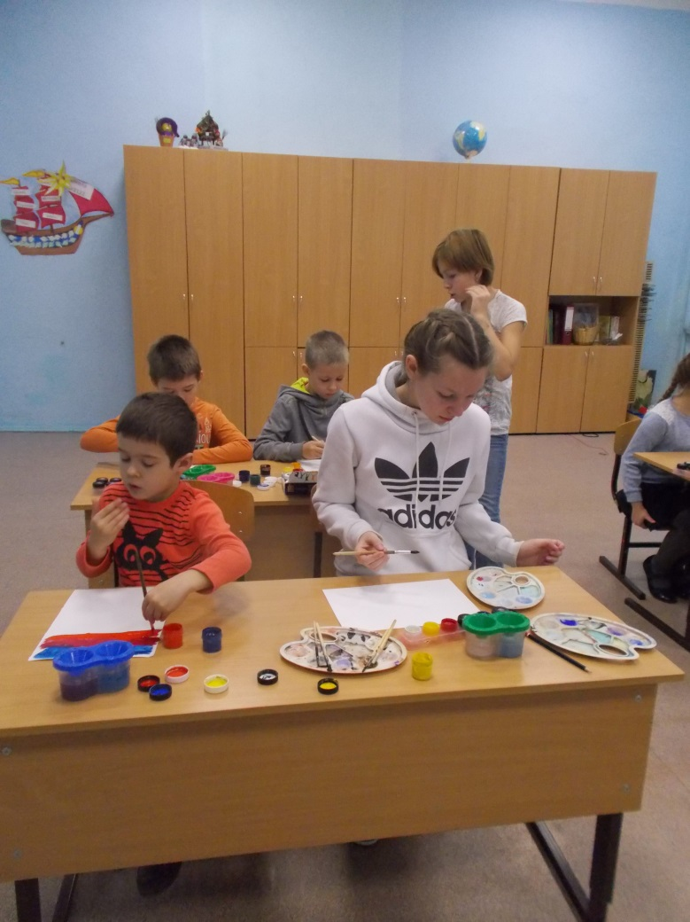 | 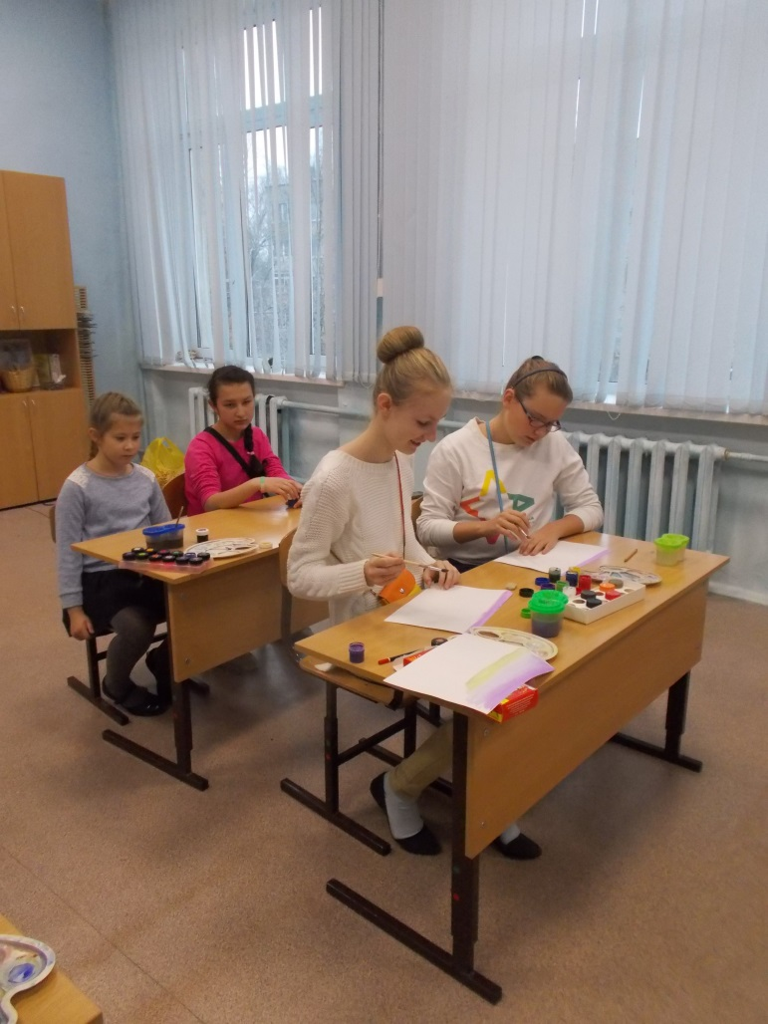
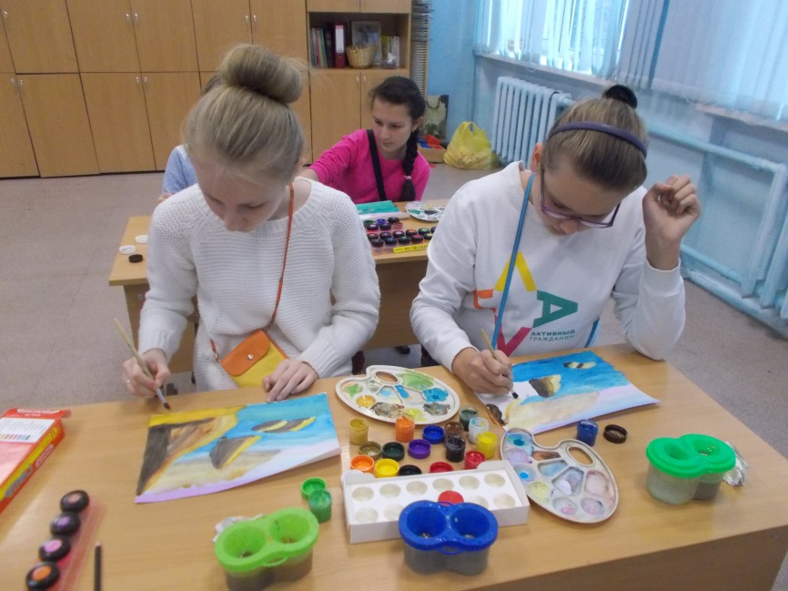

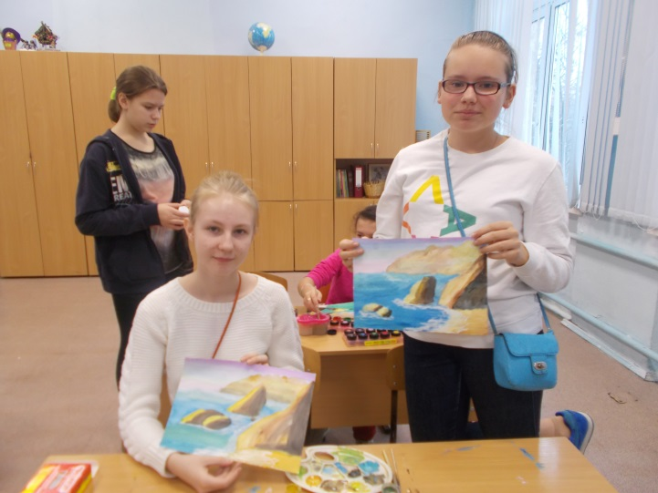 | 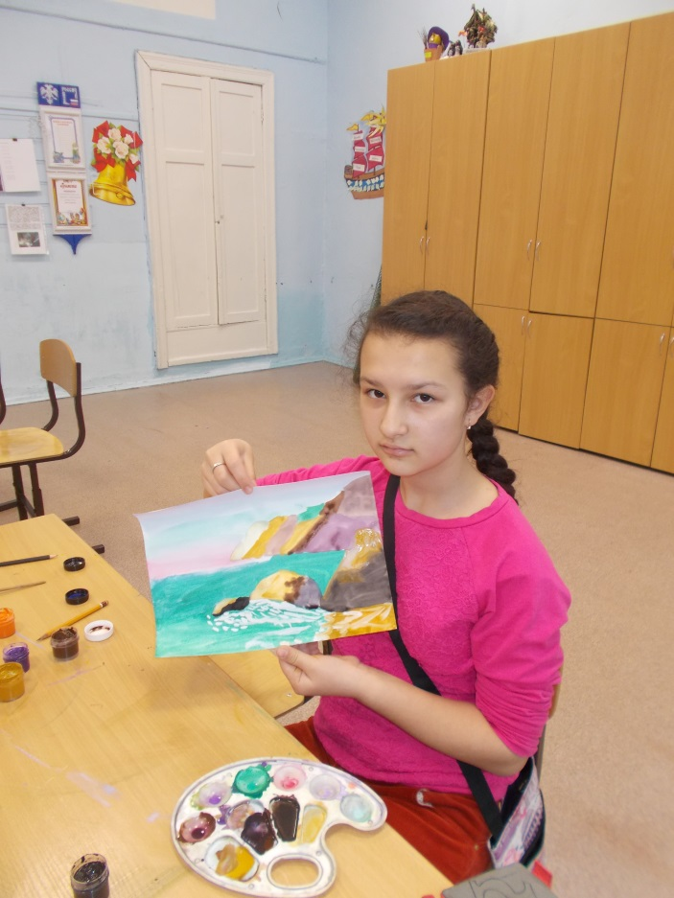
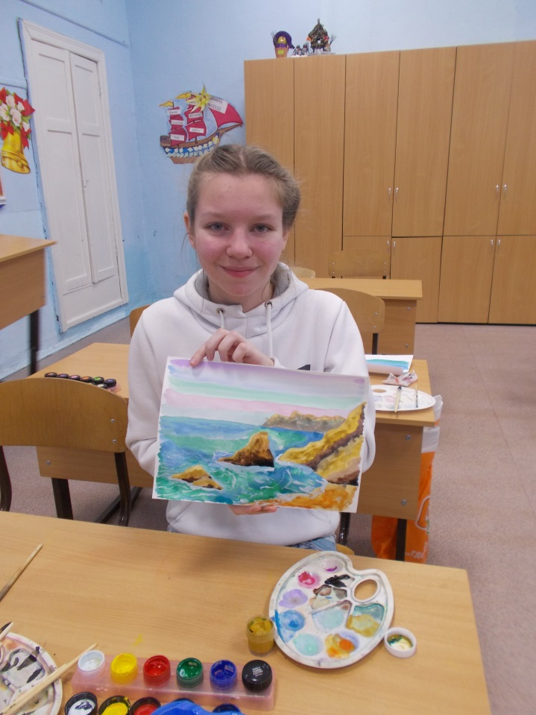 | 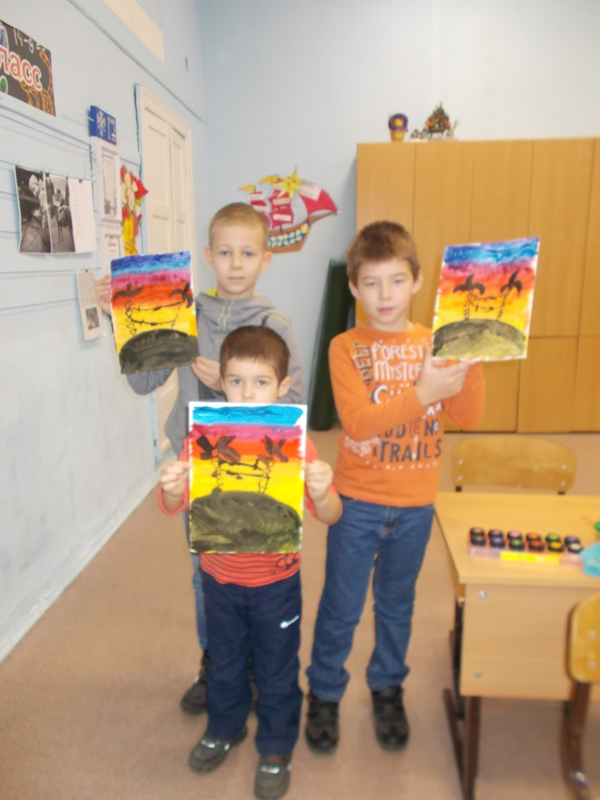

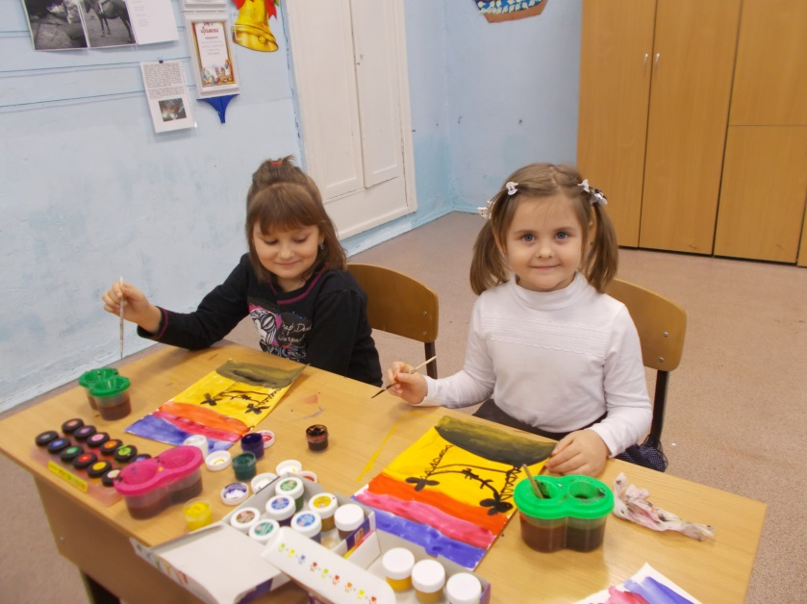 | 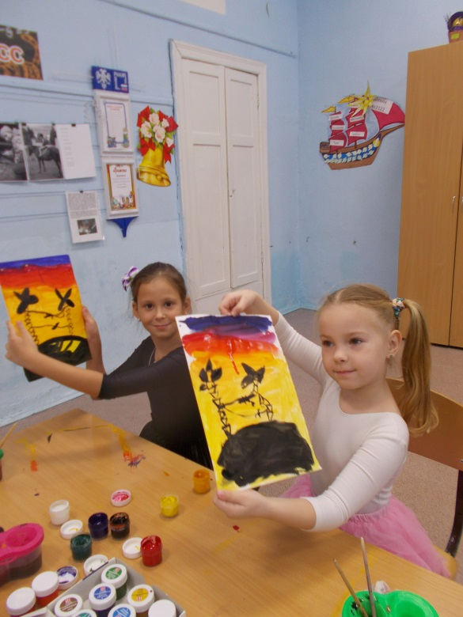

Вечернюю Африку рисовали дошкольники, а морской пейзаж дети начальной и средней школы.

Так же представляю несколько своих работ.
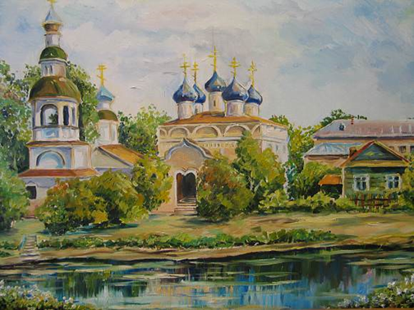 | Копия  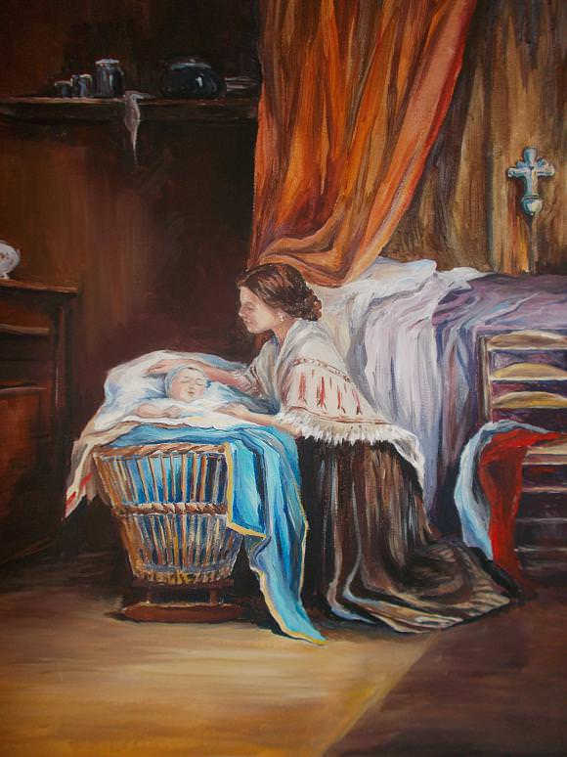
Щербинка  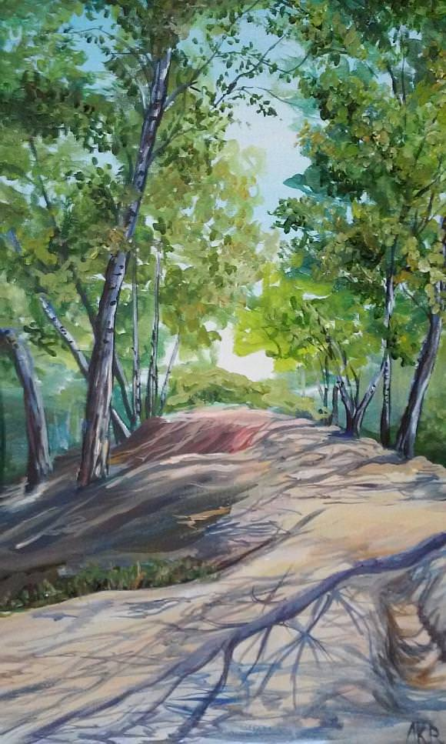 | 